**Technologie Internetowe**

Responsywna strona w HTML+CSS.

Dokumentacja.

**Oleksii Nawrocki**

# **Opis projektu:**

Strona internetowa została stworzona dla wypożyczalni samochodów, aby umożliwić użytkownikom:

* Zapoznanie się z ofertą dostępnych samochodów.
* Dokonanie rezerwacji pojazdów.
* Uzyskanie kontaktu z firmą.

Strona jest responsywna i zoptymalizowana zarówno dla urządzeń mobilnych, jak i komputerów stacjonarnych. Wykorzystano czyste HTML, CSS oraz lekkie skrypty w JavaScript, aby zapewnić płynną obsługę i nowoczesny design.

# **Funkcjonalności:**

1. **Strona główna**:
   * Sekcja "Hero" z rozmytym tłem i nagłówkiem zachęcającym do rezerwacji.
   * Lista ofert samochodów w formie interaktywnych kart.
   * Formularz rezerwacji z dynamicznym wyborem modelu samochodu.
2. **Strona Kontaktowa**:
   * Formularz kontaktowy z polami tekstowymi (imię, email, wiadomość) oraz przyciskiem wysyłania.
   * Stopka z danymi kontaktowymi zawsze wyświetlana na dole strony.
3. **Responsywny design**:
   * Menu nawigacyjne zmieniające się w przycisk "hamburger" na urządzeniach mobilnych.
   * Płynne animacje nawigacji pomiędzy sekcjami strony.

# **3. Struktura plików:**

1. **HTML:**

* index.html – Strona główna z ofertą i formularzem rezerwacji.
* kontakt.html – Strona kontaktowa.

1. **CSS:**

* style.css – Plik zawierający style globalne oraz układ sekcji strony.
* Responsywność zapewniono dzięki @media.

1. **JavaScript:**

* script.js – Zapewnia rozwijalność panelu nawigacji w trybie mobilnym.

1. **Obrazy:**

* Katalog img/ zawiera zdjęcia samochodów używane w projekcie.

# **4. Użyte technologie:**

1. **HTML5:** Układ strony, jej struktura oraz formularz.
2. **CSS3:**
   * Flexbox i Grid Layout.
   * Efekty wizualne: animacje, transformacje.
   * Obsługa urządzeń z różnimi szerokościami ekranów przy użyciu @media.
3. **JavaScript:** Rozwijanie się panelu nawigacyjnego z użyciem listenerów.

# **5. Ilustracje:**

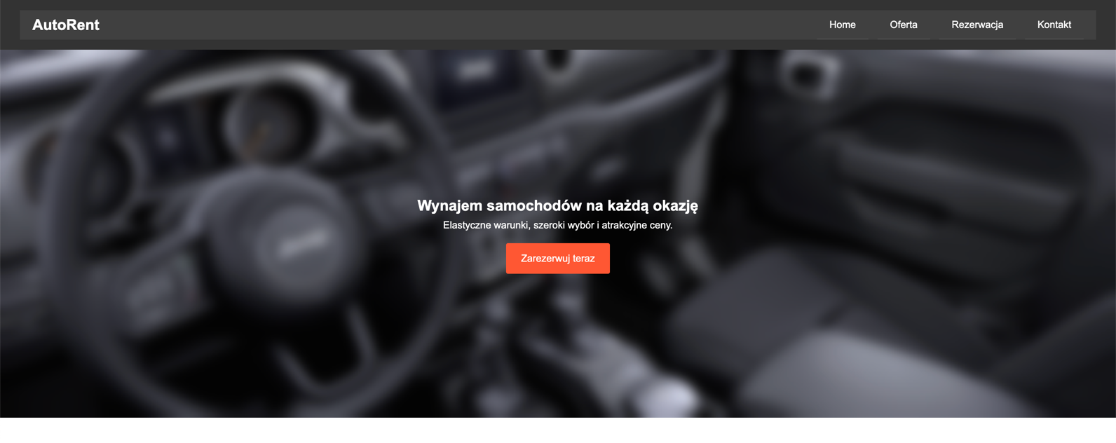Strona główna:

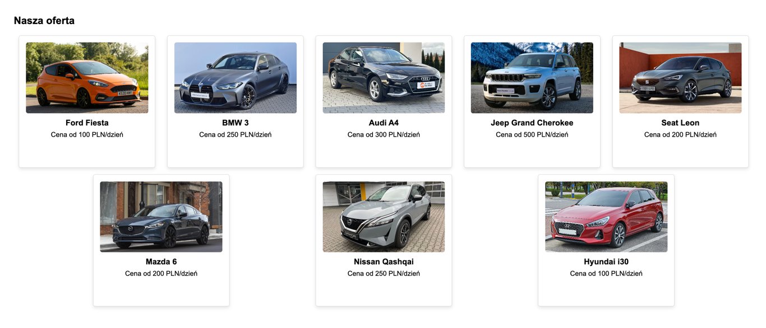Oferta dostępnych aut do wypożyczenia:

Formularz do zgłoszenia chęci rezerwacji:

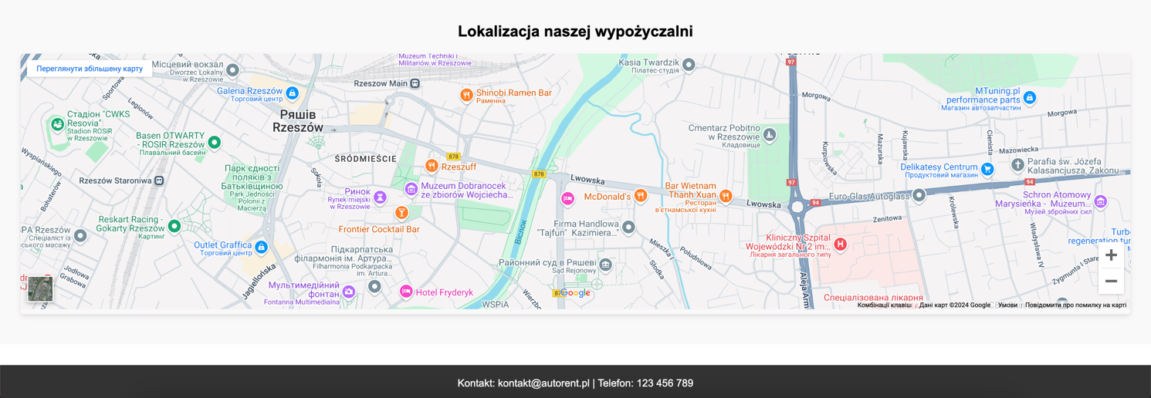Lokalizacja wypożyczalnie z użyciem interaktywnej mapy oraz footer:

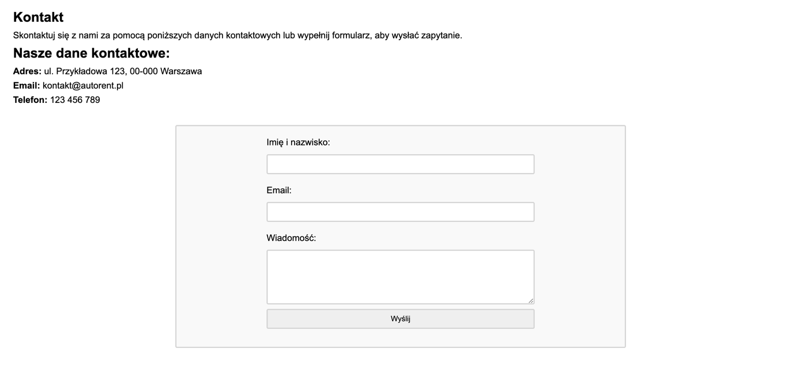Dane i formularz kontaktowe:

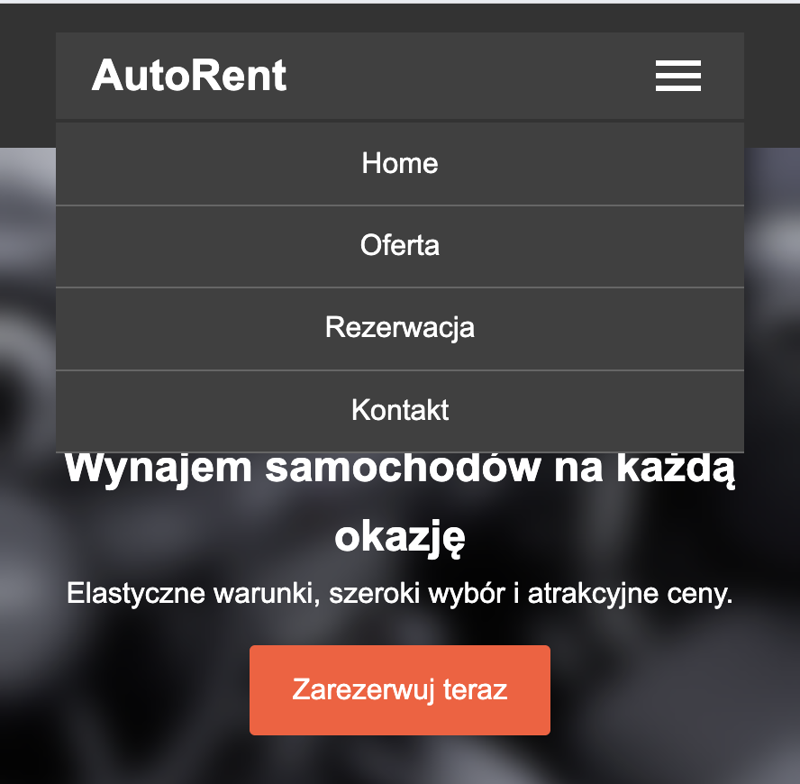Panel nawigacji w mobilnej wersji: